Tema 01

Fundamentos de la Digitalización en los Sectores Productivos: Entendiendo los entornos IT y OT.

1.- Introducción a la digitalización.
La digitalización es una revolución que está transformando el mundo tal como lo conocemos. Imagina que todas las acciones y operaciones que realizamos en el ámbito físico, desde comprar en una tienda hasta fabricar productos en una planta industrial, se pueden replicar, mejorar y conectar a través de computadoras y el Internet. Eso es, en esencia, la digitalización: el proceso de convertir información analógica en digital y aprovechar la tecnología para hacer que las actividades diarias sean más eficientes, accesibles y escalables.
En el contexto de los negocios y los sectores productivos, la digitalización implica usar herramientas tecnológicas para optimizar procesos, mejorar la toma de decisiones y ofrecer nuevos productos y servicios que antes eran imposibles. Por ejemplo, a través de la digitalización, una fábrica puede monitorear en tiempo real el rendimiento de sus máquinas, prever fallas antes de que ocurran y ajustar la producción según la demanda del mercado, todo ello con solo unos clics.
Pero la digitalización no se limita solo a mejorar la eficiencia; también abre puertas a nuevas formas de trabajar y colaborar. En el mundo digital, las barreras físicas desaparecen, permitiendo que equipos de diferentes partes del mundo trabajen juntos como si estuvieran en la misma sala, compartiendo ideas y soluciones en tiempo real.
Podemos decir que, la digitalización es el puente hacia un futuro más conectado y automatizado, donde la tecnología nos permite superar limitaciones físicas y transformar radicalmente cómo vivimos, trabajamos y nos relacionamos.

1.1.- ¿Qué es la Digitalización?
La digitalización es un término que escuchamos con frecuencia, pero ¿qué significa realmente? En su esencia, la digitalización se refiere al proceso de convertir información analógica en digital. Esto significa que cualquier cosa que pueda ser representada en forma de datos —desde un documento de texto hasta una imagen, un sonido o incluso un proceso empresarial— se transforma en ceros y unos para que pueda ser almacenada, procesada y transmitida por dispositivos electrónicos.
Pero la digitalización va mucho más allá de simplemente convertir información física en digital; es un cambio profundo en cómo vivimos, trabajamos y nos relacionamos. En el ámbito empresarial, la digitalización implica utilizar tecnología para automatizar procesos, mejorar la eficiencia, fomentar la innovación y crear nuevas formas de interacción con clientes y socios. Es una herramienta poderosa que permite a las empresas no solo optimizar sus operaciones existentes sino también explorar nuevos modelos de negocio, productos y servicios que antes eran impensables.
A nivel más amplio, la digitalización transforma la sociedad, democratizando el acceso a la información, facilitando nuevas formas de comunicación y creando comunidades globales. Ha cambiado la manera en que aprendemos, compramos, nos entretenemos y participamos en la vida cívica.
La digitalización, entonces, es un proceso dinámico y continuo, un viaje de transformación que afecta a todos los aspectos de nuestra vida. Al adentrarnos en este proceso, es crucial comprender que no se trata solo de tecnología, sino de cómo utilizamos esa tecnología para mejorar la calidad de vida, impulsar el crecimiento económico y enfrentar desafíos globales.
Libros recomendados: "La transformación digital en España", "Digitalización y trabajo: Perspectivas desde Europa", "Europa ante el espejo de la digitalización: Desafíos y oportunidades".
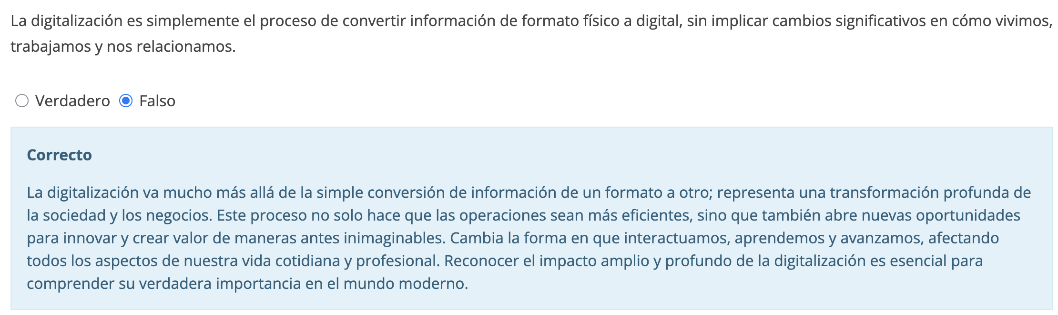

1.2.- Una breve historia.
La digitalización ha sido un proceso continuo y evolutivo, marcado por innovaciones tecnológicas que han transformado radicalmente la sociedad y la economía mundial. Cada hito ha contribuido a la creación de un mundo cada vez más interconectado y digital.
- 1947-Invención del Transistor: Marcó el inicio de la era electrónica, permitiendo el desarrollo de dispositivos digitales más pequeños, eficientes y económicos.
- 1958-Creación del Circuito Integrado: Este avance hizo posible la miniaturización de componentes electrónicos, allanando el camino para los primeros ordenadores personales y dispositivos digitales.
- 1969-Nacimiento de Internet: Originalmente llamada ARPANET, permitió la conexión de computadoras a larga distancia, sentando las bases para la red global de información.
- 1971-Primer Microprocesador: El Intel 4004 impulsó la creación de computadoras personales, revolucionando el acceso y procesamiento de la información digital.
- 1980s-Era de la Computadora Personal: Con empresas como Apple e IBM a la cabeza, las computadoras personales se vuelven accesibles al público, iniciando la era de la informática personal.
- 1990-Invención de la World Wide Web: Tim Berners-Lee desarrolla la web, facilitando el acceso y la distribución de la información digital a nivel mundial.
- 2000s-Auge de los Smartphones: La introducción del iPhone en 2007 y dispositivos Android transforma la comunicación, el acceso a la información y el entretenimiento, marcando el comienzo de la era móvil.
- 2010s-Explosión de Datos (Big Data): La capacidad de recopilar, almacenar y analizar enormes cantidades de datos transforma las decisiones empresariales, la ciencia y la tecnología.
- 2020s-Inteligencia Artificial y Aprendizaje Automático: Estas tecnologías se vuelven más accesibles y comienzan a influir en todos los aspectos de la vida cotidiana y el sector productivo, desde la automatización hasta la personalización de servicios.

Presente y Futuro

La Era de la Conectividad Ubicua
La digitalización avanza hacia la integración de tecnologías como IoT, blockchain y realidad aumentada, prometiendo una sociedad más conectada y digitalizada.
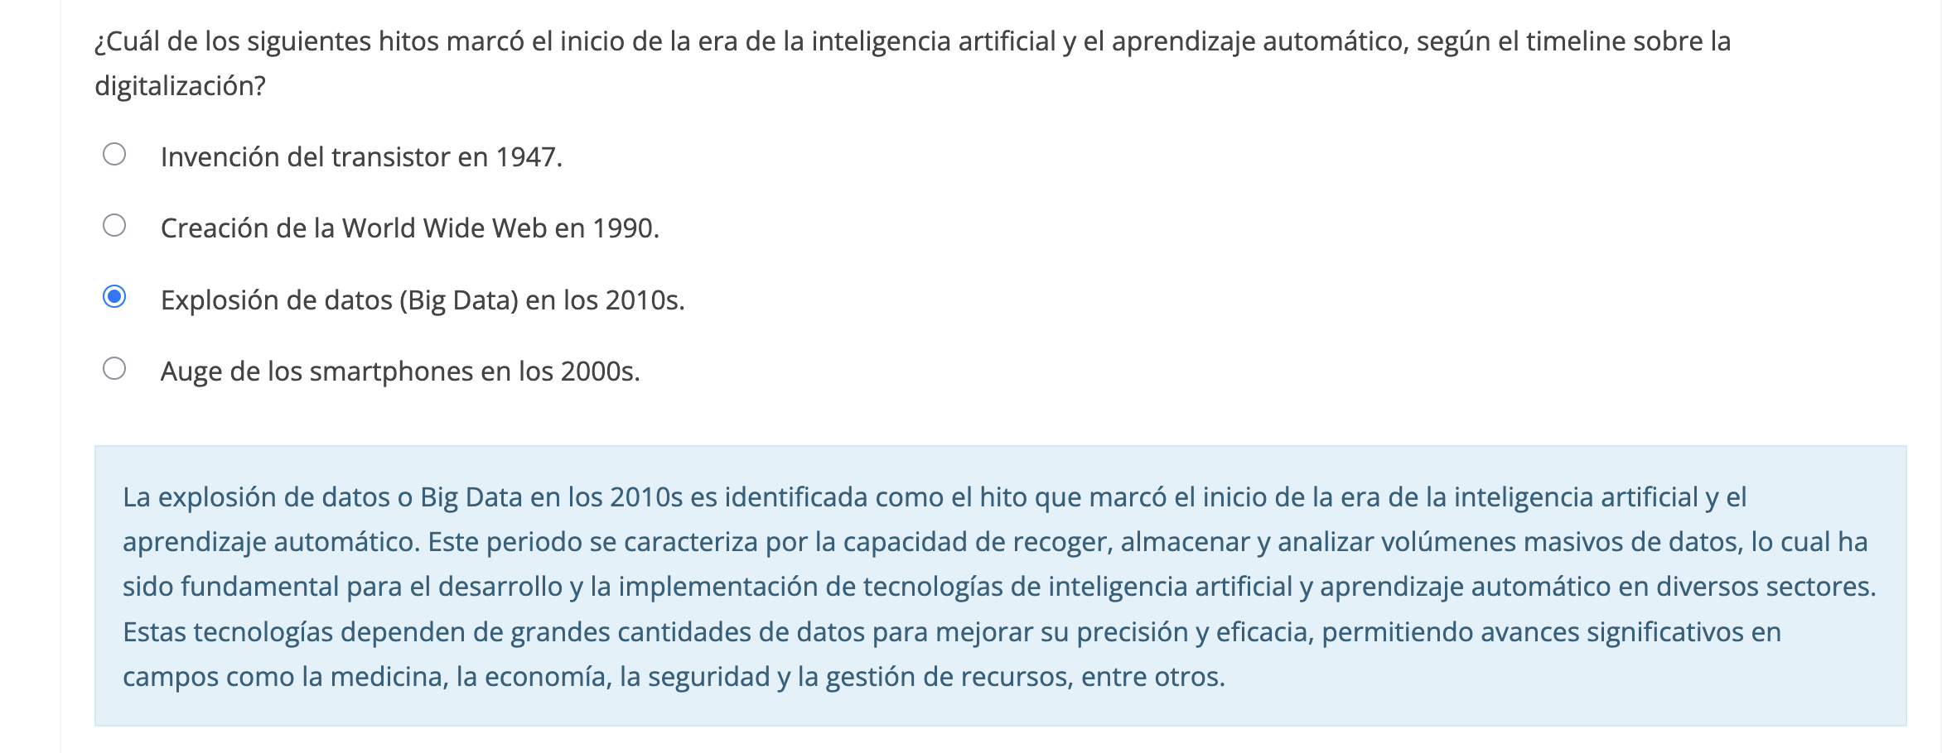

1.3.- Impacto de la Digitalización en los Sectores Productivos.
La digitalización ha transformado profundamente los sectores productivos, redefiniendo la manera en que las empresas operan, innovan y compiten en el mercado global. Este proceso no solo ha optimizado las operaciones internas, sino que también ha creado nuevas oportunidades de negocio y modelos de ingresos. A continuación, se exploran algunos de los impactos más significativos de la digitalización en los sectores productivos:

1.- Eficiencia Operativa.
La integración de tecnologías digitales en los procesos productivos ha permitido a las empresas mejorar significativamente su eficiencia operativa. La automatización de tareas rutinarias y la implementación de sistemas de gestión inteligente reducen los errores, minimizan los tiempos de inactividad y aceleran la producción, lo cual se traduce en una mayor productividad y reducción de costos.

2.- Innovación en Productos y Servicios.
La digitalización ha abierto nuevas vías para la innovación, permitiendo a las empresas desarrollar productos y servicios altamente personalizados. La capacidad de recoger y analizar grandes volúmenes de datos sobre las preferencias y comportamientos de los consumidores facilita la creación de ofertas más alineadas con las necesidades del mercado.

3.- Cadenas de Suministro Inteligentes.
La adopción de tecnologías digitales en la logística y la cadena de suministro ha mejorado la transparencia, la trazabilidad y la eficiencia de estos procesos. La utilización de sensores IoT, la analítica de datos y la inteligencia artificial permite a las empresas prever demandas, gestionar inventarios de manera más eficaz y responder de manera proactiva a los cambios en el mercado.

4.- Modelos de Negocio Disruptivos.
La digitalización ha sido el catalizador de modelos de negocio disruptivos que han cambiado industrias enteras. Plataformas de economía colaborativa, servicios basados en suscripción y ecosistemas digitales son ejemplos de cómo las empresas utilizan la tecnología para ofrecer valor de nuevas maneras, a menudo desplazando a los actores tradicionales.

5.- Interacción con el Cliente y Experiencia del Usuario.
La transformación digital ha cambiado la forma en que las empresas se relacionan con sus clientes. Las herramientas digitales permiten una comunicación más directa y personalizada, mejorando la experiencia del usuario y fomentando una mayor lealtad de marca. Las redes sociales, las aplicaciones móviles y las plataformas en línea son canales clave en este nuevo paradigma de interacción cliente-empresa.
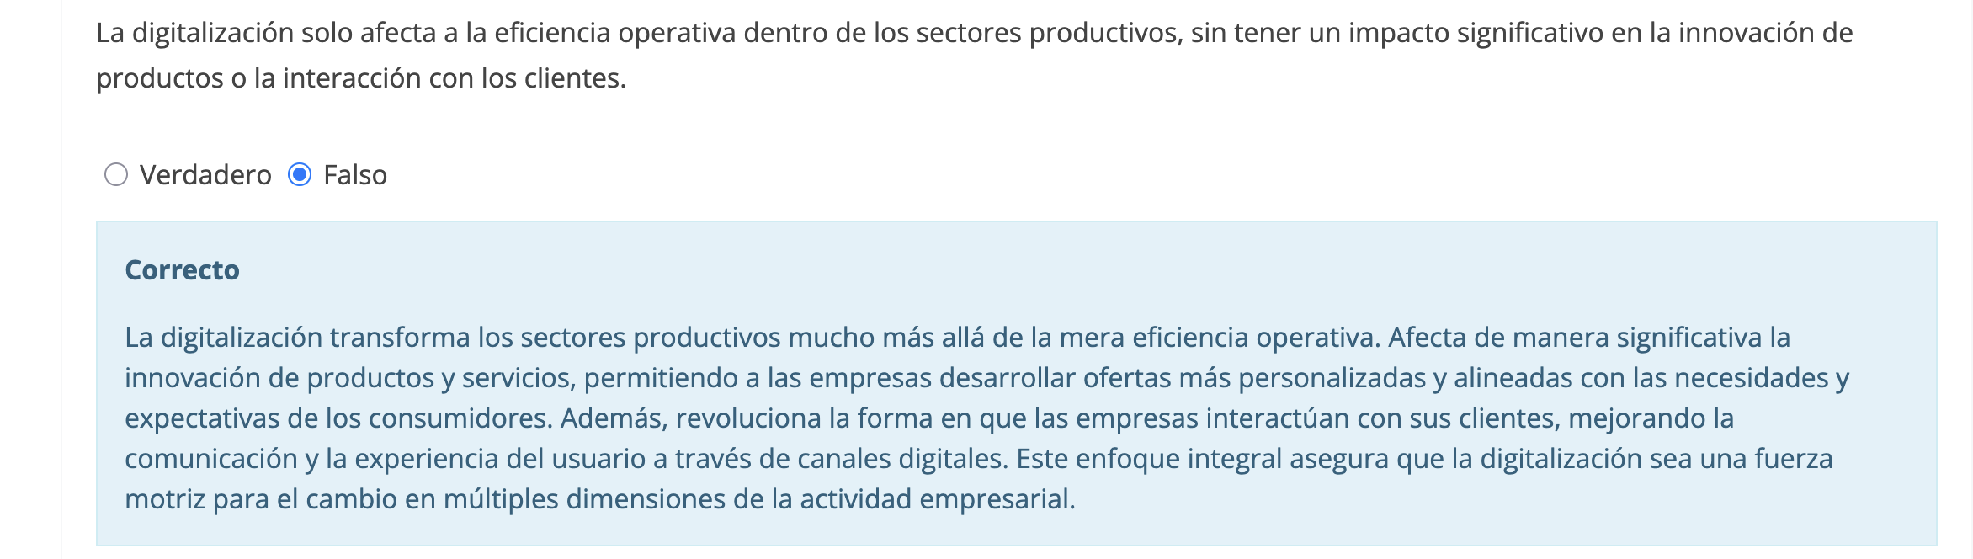

2.- La Digitalización en la Organización Empresarial.
La digitalización impulsa a las empresas a una profunda reevaluación de su estructura interna y su cultura organizacional, marcando el inicio de un proceso de adaptación continua hacia las demandas de un entorno empresarial dinámico y tecnológicamente avanzado. Este cambio no es solo una cuestión de adoptar nuevas tecnologías, sino de redefinir la manera en que la organización opera, piensa y se proyecta hacia el futuro.

2.1.- La Transformación Digital y su impacto en la Estructura Organizativa.
La digitalización en la organización empresarial representa una revolución en cómo las empresas operan, innovan y compiten en un mercado globalizado y tecnológicamente avanzado. Este proceso va más allá de la mera adopción de tecnologías digitales; implica una transformación profunda de la cultura empresarial, los modelos de negocio, y las estrategias operativas y de mercado. A continuación, exploramos los aspectos clave de la digitalización en el ámbito empresarial y cómo las organizaciones pueden navegar este cambio transformador:

Estructuras más flexibles
La transformación digital promueve estructuras organizativas más planas y flexibles, facilitando la agilidad en la toma de decisiones y una respuesta más rápida a las oportunidades y desafíos del mercado. Las jerarquías tradicionales dan paso a equipos multidisciplinarios con capacidad para trabajar de manera autónoma, fomentando la innovación y la creatividad.

Cambio en la Cultura Organizacional
La adaptación exitosa a la digitalización exige un cambio cultural profundo. Se valora cada vez más la mentalidad de crecimiento, la capacidad de aprendizaje continuo y la disposición para el cambio. La cultura digital se caracteriza por su enfoque en la colaboración, la transparencia y la inclusión, donde el compartir conocimientos y la experimentación son fundamentales.

Liderazgo Transformacional
El papel del liderazgo es crucial en la gestión del cambio hacia la digitalización. Se requieren líderes que no solo entiendan las tecnologías digitales, sino que también sean capaces de inspirar, motivar y guiar a sus equipos a través de la transformación. El liderazgo transformacional se convierte en un pilar para cultivar una visión compartida y promover una cultura de adaptación y aprendizaje.

Desarrollo de Competencias Digitales
Una estrategia de digitalización efectiva incluye el desarrollo de competencias digitales en toda la organización. Esto implica tanto la capacitación en herramientas y tecnologías específicas como el fomento de habilidades blandas relacionadas con la gestión del cambio, la comunicación efectiva en entornos virtuales y el pensamiento crítico.

Medición y Evaluación del Impacto Digital
Para garantizar la efectividad de la transformación digital, las empresas deben establecer sistemas de medición y evaluación que permitan monitorear el impacto de las iniciativas digitales en la organización. Esto incluye indicadores de rendimiento relacionados con la productividad, la eficiencia, la satisfacción del cliente y el clima organizacional.

2.2.- Ventajas y Desafíos de la Digitalización para las Empresas.
La era digital ha transformado el panorama empresarial, ofreciendo oportunidades sin precedentes para el crecimiento y la innovación. Sin embargo, este camino viene acompañado de desafíos significativos que las empresas deben enfrentar para aprovechar al máximo el potencial de la digitalización. Exploremos las principales ventajas y los desafíos de este proceso revolucionario:

Ventajas de la Digitalización
- Eficiencia Operativa: La automatización de procesos a través de soluciones digitales reduce errores humanos y tiempos de operación, aumentando significativamente la productividad.
- Mejora de la toma de decisiones: El análisis de grandes volúmenes de datos permite a las empresas obtener insights valiosos sobre el mercado, la competencia y el comportamiento del consumidor, facilitando decisiones basadas en datos.
- Acceso a nuevos mercados: La presencia digital rompe barreras geográficas, permitiendo a las empresas acceder a nuevos mercados y clientes a nivel global.
- Innovación en Productos y Servicios: La digitalización abre nuevas posibilidades para la creación de productos y servicios innovadores, personalizados según las necesidades del cliente.
- Mejora de la relación con el cliente: Las herramientas digitales ofrecen nuevas formas de interacción y comunicación con los clientes, mejorando la experiencia del usuario y fomentando la lealtad a la marca.

Desafíos de la Digitalización
- Seguridad de la información: El aumento de la actividad digital eleva el riesgo de ciberataques y brechas de seguridad, lo que requiere de inversiones significativas en ciberseguridad.
- Brecha digital: La transformación digital puede ampliar la brecha entre empresas grandes y pequeñas, así como entre regiones con diferentes niveles de acceso a tecnología avanzada.
- Cambio organizacional: La digitalización exige cambios profundos en la cultura corporativa, lo que puede encontrar resistencia interna y requerir esfuerzos significativos en gestión del cambio.
- Inversión inicial: La implementación de soluciones digitales requiere de una inversión inicial considerable, tanto en tecnología como en capacitación del personal.
- Regulación y cumplimiento: Las empresas deben navegar un panorama regulatorio en constante cambio, adaptándose a nuevas normativas sobre privacidad de datos y comercio electrónico.
La digitalización representa una doble cara de oportunidades y desafíos para las empresas. Aquellas que logran superar los obstáculos y aprovechar las ventajas de la digitalización pueden transformarse, innovar y competir efectivamente en un mercado globalizado. Esto requiere de una estrategia digital bien definida, una cultura organizacional adaptativa y una inversión continua en tecnología y talento humano. Al abordar estos aspectos, las empresas no solo sobrevivirán en la era digital, sino que prosperarán, liderando el camino hacia el futuro.
Ejercicio resuelto:
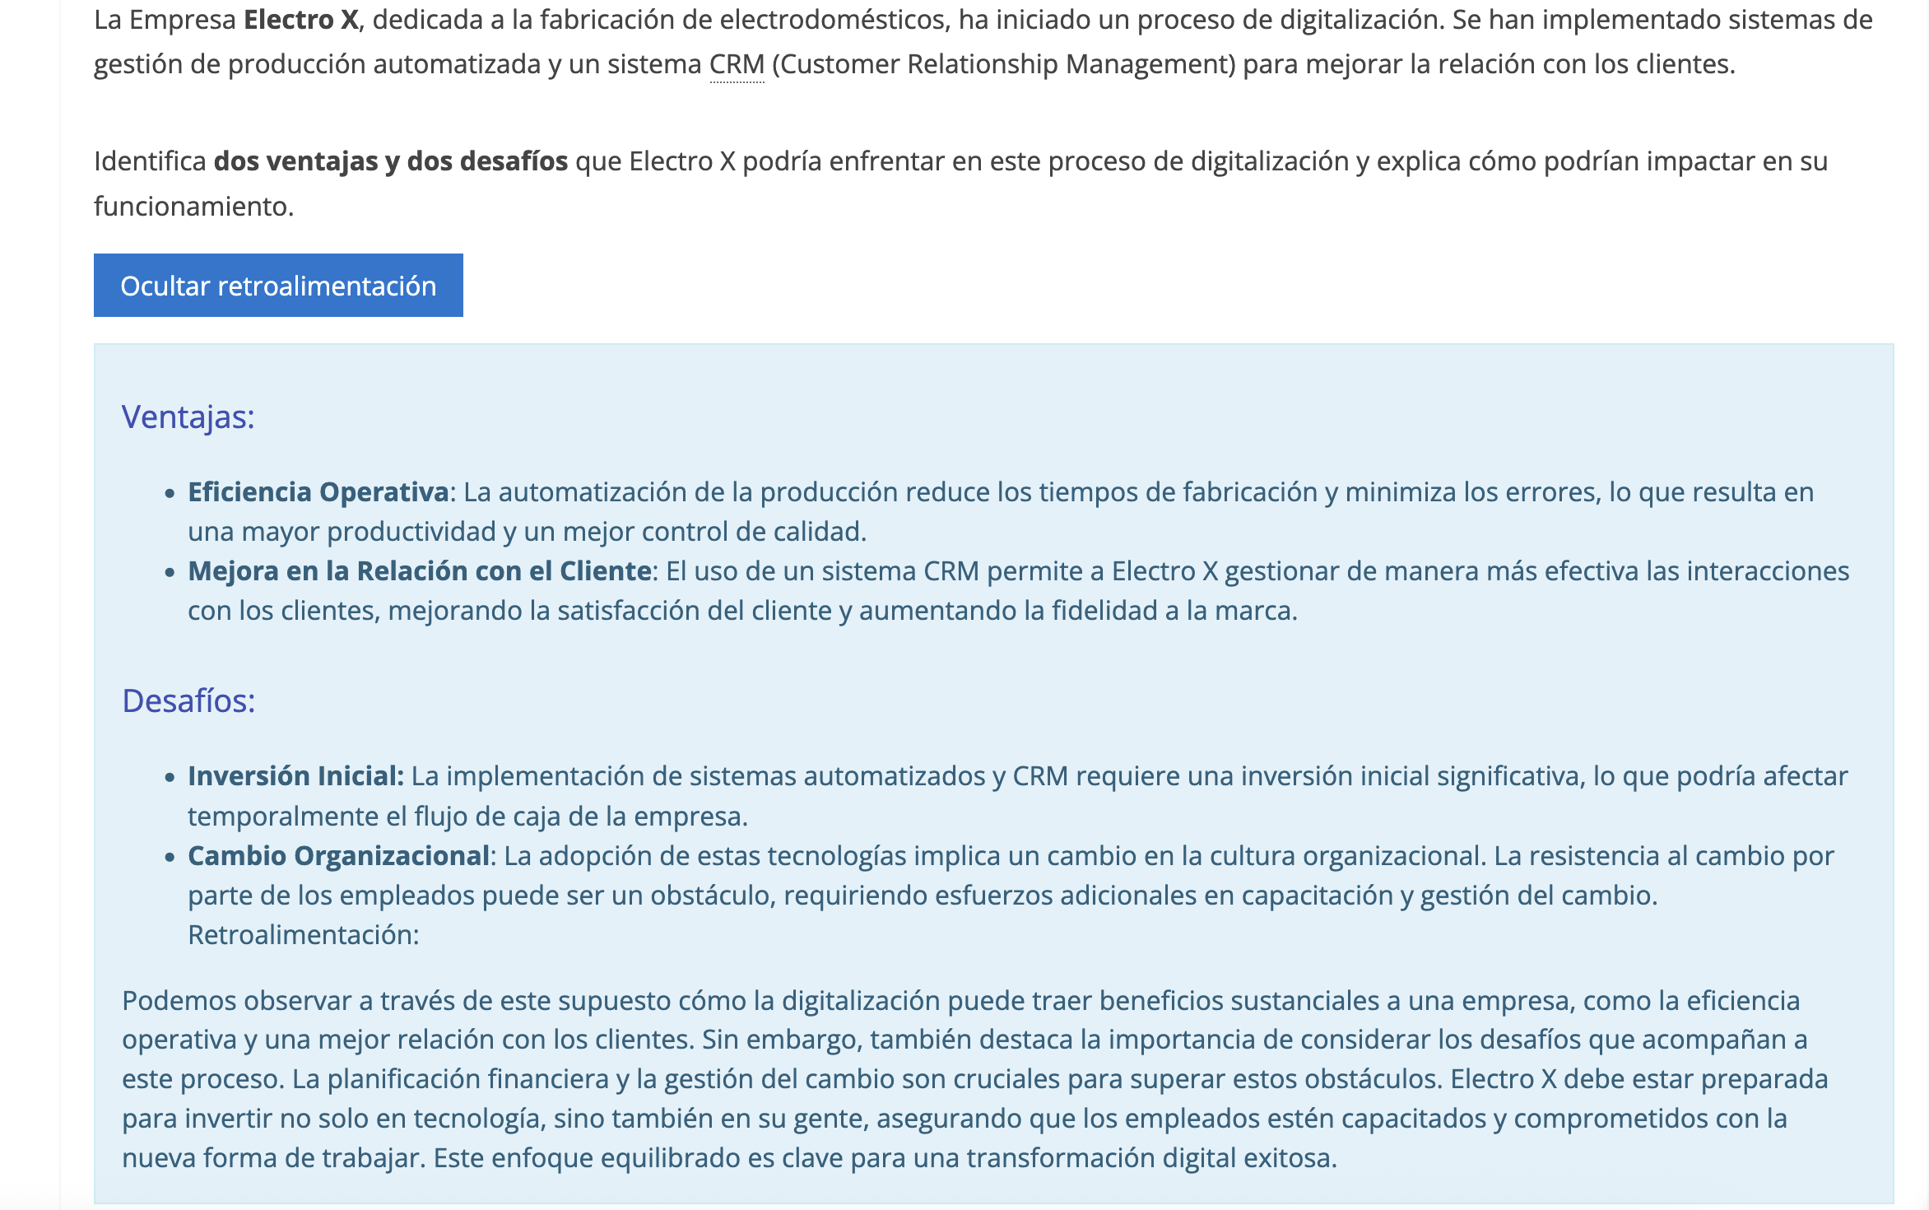


3.- Comprendiendo los entornos IT y OT.
En la encrucijada de la transformación digital, las organizaciones se enfrentan al desafío de armonizar dos mundos anteriormente distintos: la Tecnología de la Información (IT) y la Tecnología de Operaciones (OT). Mientras que IT se centra en el procesamiento de datos, las redes de comunicación y la seguridad de la información, OT abarca los sistemas de control y automatización que gestionan los procesos físicos y la maquinaria en producción. Esta distinción, aunque funcional en el pasado, en la era digital actual demanda una integración profunda para desbloquear nuevas capacidades y ventajas competitivas.
La fusión de IT y OT no es simplemente una cuestión de tecnología; es un cambio estratégico que impacta la estructura organizacional, la cultura y los procesos empresariales. La integración efectiva de estos entornos conlleva la promesa de una visibilidad operativa mejorada, decisiones basadas en datos en tiempo real y una mayor agilidad en la respuesta a las demandas del mercado. Sin embargo, también presenta desafíos únicos, incluyendo la necesidad de superar barreras culturales y técnicas, así como la implementación de rigurosas medidas de seguridad cibernética para proteger los sistemas integrados.
En el corazón de esta transformación se encuentra la habilidad de las empresas para adaptarse y evolucionar. La integración de IT y OT requiere no solo inversiones en tecnología sino también en el desarrollo de competencias y una mentalidad que favorezca la colaboración interdepartamental. Las organizaciones que logran esta integración están mejor posicionadas para aprovechar las oportunidades de la digitalización, desde la optimización de sus operaciones hasta la innovación en sus ofertas de productos y servicios.
A medida que exploramos este tema, es esencial reconocer que la convergencia de IT y OT más que una tendencia; es un imperativo estratégico que puede definir el futuro de una organización en el panorama digital global.

3.1.- Definición de Tecnología de la Información (IT) y Tecnología de Operación (OT).
En el camino hacia la transformación digital, es esencial entender los pilares tecnológicos sobre los que se construyen las operaciones modernas de las empresas. Dos conceptos fundamentales como hemos venido diciendo son, la Tecnología de la Información (IT) y la Tecnología de Operaciones (OT). Aunque tradicionalmente han operado de manera independiente, su integración se está convirtiendo en un aspecto clave para impulsar la eficiencia, la innovación y la competitividad en el mercado actual. Veamos en detalle qué representan IT y OT y cómo su convergencia está redefiniendo el panorama empresarial.

Tecnología de la Información (IT)
La Tecnología de la Información (IT) se refiere al uso de sistemas computacionales, software y redes para procesar, almacenar y transmitir datos. IT abarca una amplia gama de soluciones tecnológicas diseñadas para gestionar la información y facilitar la comunicación dentro de una organización y entre esta y el exterior. Este tipo de soluciones IT incluyen sistemas de gestión de bases de datos, redes de comunicación interna y externa, infraestructuras de ciberseguridad, y plataformas de software para la gestión empresarial.
Ejemplo: Imaginemos una empresa que utiliza un sistema CRM (Customer Relationship Management) para gestionar las interacciones con sus clientes. Este sistema IT permite a la empresa almacenar información detallada sobre los clientes, gestionar campañas de marketing, analizar tendencias de ventas y mejorar el servicio al cliente, todo ello a través de una interfaz digital.

Tecnología de Operaciones (OT):
La Tecnología de Operaciones (OT) implica el uso de hardware y software dedicado al control y monitoreo de dispositivos y procesos físicos. En sectores como la manufactura, la energía y el transporte, OT es crucial para asegurar la eficiencia y seguridad de las operaciones.
Ejemplo: Un ejemplo claro de OT son los sistemas SCADA en plantas de fabricación para monitorear y controlar los procesos de producción en tiempo real. Estos sistemas recopilan datos de sensores ubicados en la maquinaria para ajustar automáticamente las operaciones, optimizando la eficiencia y minimizando el riesgo de errores o accidentes.
La convergencia de IT y OT es fundamental para las empresas que buscan digitalizar sus operaciones. La integración de estos sistemas permite una comprensión completa y un control más eficaz de las operaciones empresariales, desde la gestión de la información hasta el control de los procesos de producción. Por ejemplo, en una planta de fabricación inteligente, la integración de IT y OT puede permitir el análisis en tiempo real de los datos de producción (OT) a través de sistemas de análisis avanzados (IT), facilitando la toma de decisiones basada en datos para optimizar la producción y prevenir fallos.
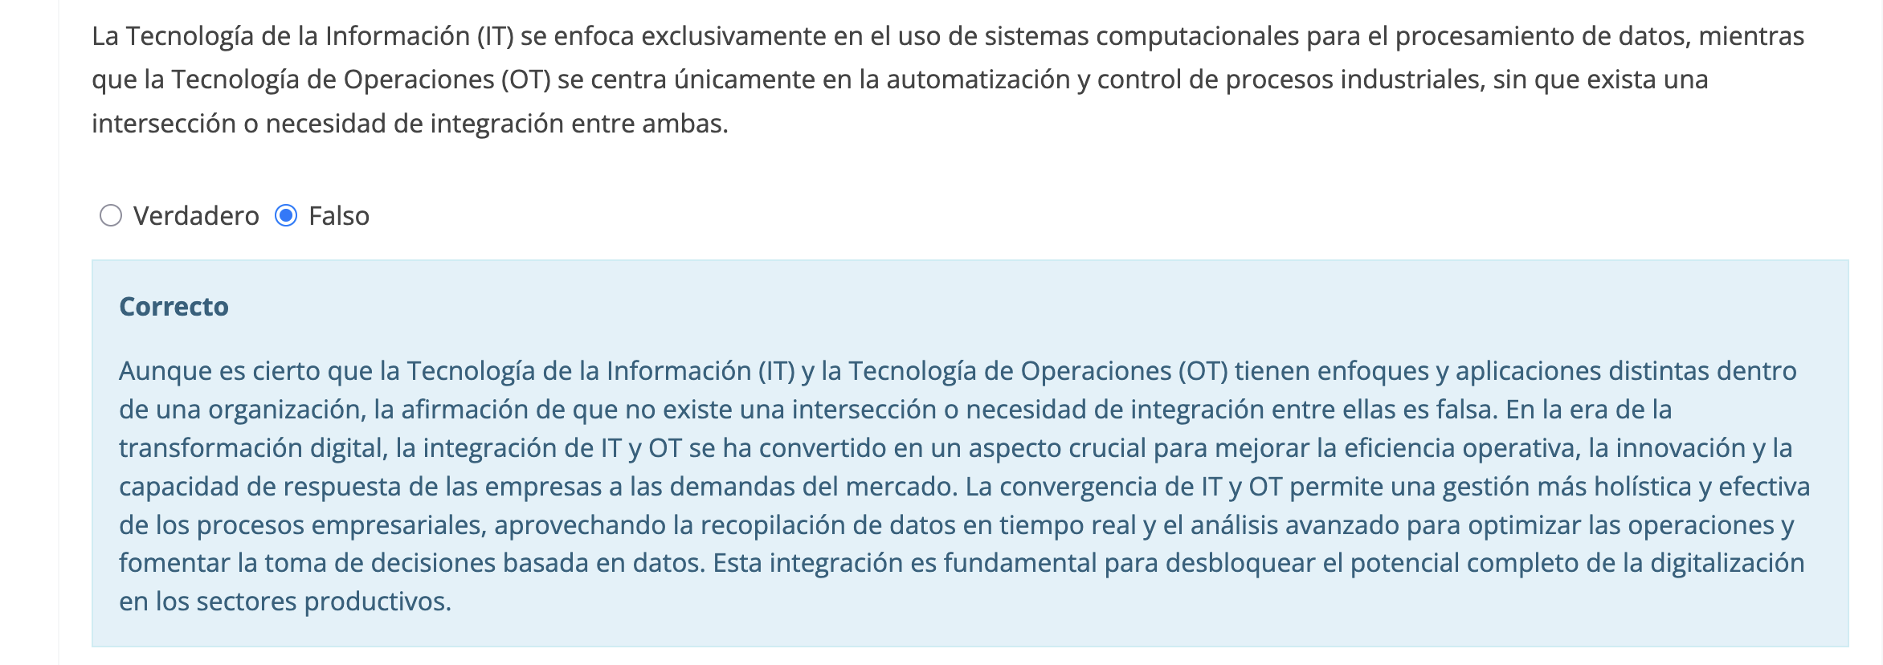

3.2.- Características distintivas de los entornos IT y OT.
La integración de las Tecnologías de la Información (IT) y las Tecnologías de Operaciones (OT) es un pilar esencial en la transformación digital de las empresas. Sin embargo, para gestionar eficazmente esta integración, es crucial entender las características distintivas que definen cada uno de estos entornos.

Tecnología de la Información (IT)
- Enfoque en Datos: IT se centra en el procesamiento, almacenamiento y transmisión de datos e información. Su objetivo principal es facilitar la comunicación y el acceso a la información dentro de la organización y hacia el exterior.
- Ciberseguridad: Dado su enfoque en datos, la ciberseguridad es una preocupación central en IT, con protocolos y herramientas diseñadas para proteger la integridad y confidencialidad de la información.
- Flexibilidad y Escalabilidad: Los sistemas IT suelen diseñarse con una alta flexibilidad, permitiendo la integración de nuevas tecnologías y la escalabilidad para adaptarse al crecimiento de la empresa.

Tecnología de Operaciones (OT)
- Enfoque en Control Físico: OT se centra en el control y monitoreo de dispositivos y procesos físicos. Incluye sistemas que interactúan directamente con la maquinaria y los procesos de producción.
- Seguridad Operacional: La seguridad en OT se enfoca en mantener la continuidad y eficiencia de los procesos productivos y la integridad de los sistemas de control, priorizando la seguridad física y la disponibilidad.
- Estabilidad y Fiabilidad: Los sistemas OT requieren una alta estabilidad y fiabilidad, dado que cualquier fallo puede tener consecuencias directas en la producción y seguridad física.
La integración efectiva de IT y OT requiere un entendimiento profundo de estas características distintivas, así como de las necesidades específicas de cada entorno. Al alinear los objetivos y protocolos de seguridad de IT y OT, las empresas pueden crear un ecosistema tecnológico cohesivo que mejore la eficiencia operativa, la innovación y la competitividad.
Esta comprensión no solo facilita la implementación de tecnologías digitales en procesos y productos, sino que también abre la puerta a nuevas oportunidades de negocio, mejorando la capacidad de respuesta ante las demandas del mercado y los desafíos emergentes.
Para entender mejor las diferencias entre la Tecnología de la Información (IT) y la Tecnología de Operaciones (OT), es útil realizar una comparativa directa de sus características distintivas:
 | Tecnología de la Información (IT) | Tecnología de Operaciones (OT)
Enfoque Principal | Procesamiento, almacenamiento y transmisión de datos e información. | Control y monitoreo de dispositivos y procesos físicos.
Objetivo de Seguridad | Proteger la integridad y confidencialidad de la información (ciberseguridad). | Asegurar la continuidad de los procesos productivos y la integridad de los sistemas de control (seguridad operacional).
Flexibilidad y Escalabilidad | Alta, para permitir la integración de nuevas tecnologías y adaptarse al crecimiento empresarial. | Limitada, priorizando la estabilidad y fiabilidad sobre la adaptabilidad.
Innovación y Actualización | Rápida adopción de nuevas tecnologías y actualizaciones para mejorar la eficiencia y la gestión de datos. | Cautelosa, considerando el impacto en la producción y la seguridad física.
Ejemplo | Sistemas de gestión de relaciones con clientes (CRM) que analizan datos de consumidores. | Sistemas SCADA que controlan el flujo de agua en una planta de tratamiento.
La integración efectiva de IT y OT requiere un entendimiento profundo de estas características distintivas, así como de las necesidades específicas de cada entorno. Al alinear los objetivos y protocolos de seguridad de IT y OT, las empresas pueden crear un ecosistema tecnológico cohesivo que mejore la eficiencia operativa, la innovación y la competitividad.
Esta comprensión no solo facilita la implementación de tecnologías digitales en procesos y productos, sino que también abre la puerta a nuevas oportunidades de negocio, mejorando la capacidad de respuesta ante las demandas del mercado y los desafíos emergentes.
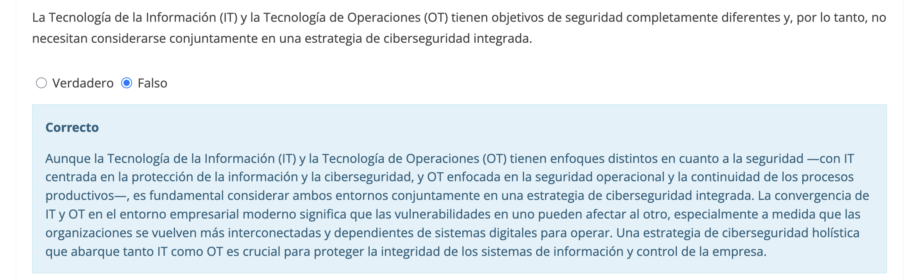

3.3.- La Evolución de IT y OT en el contexto empresarial.
La integración de la Tecnología de la Información (IT) y la Tecnología de Operaciones (OT) refleja un cambio paradigmático en el contexto empresarial, marcado por la evolución constante de ambas áreas hacia una sinergia operativa y estratégica. Este proceso evolutivo ha sido impulsado por la necesidad de adaptarse a un entorno de mercado cada vez más digitalizado y competitivo.

Orígenes y Desarrollo Independiente.
En los albores de la era tecnológica moderna, la Tecnología de la Información (IT) y la Tecnología de Operaciones (OT) emergieron como dos pilares fundamentales dentro de las organizaciones, cada uno con su propia esfera de influencia y objetivos específicos. La historia de IT comenzó en los pasillos silenciosos de los centros de datos, donde se tejían complejas redes de computadoras y se desarrollaban sofisticadas bases de datos. Aquí, en este mundo de bits y bytes, los profesionales de IT se dedicaron a forjar infraestructuras de datos robustas, sistemas de comunicación globales y soluciones de software vanguardistas, todo con el propósito de catapultar la gestión de la información y las operaciones administrativas hacia nuevas alturas de eficiencia y efectividad.
Mientras tanto, en el vibrante corazón de las plantas de producción y los complejos industriales, OT comenzaba su propio viaje. Este mundo estaba habitado por ingenieros y técnicos cuya pasión residía en la maquinaria pesada y los procesos industriales. Aquí, entre el zumbido constante de los motores y el ritmo meticuloso de las líneas de ensamblaje, OT se convirtió en el bastión de la automatización y el control. Con cada sensor instalado y cada sistema de control implementado, OT buscaba no solo eficiencia y productividad, sino también la seguridad y la fiabilidad, garantizando que cada pieza de equipo realizara su función sin fallos, en perfecta armonía con el ritmo de la producción.
Este desarrollo paralelo de IT y OT reflejaba una división natural de enfoques y objetivos dentro de las empresas. Mientras que IT se sumergía en el universo digital, creando el tejido conectivo que permitía a la información fluir libremente y a las decisiones tomarse con conocimiento de causa, OT se arraigaba en el mundo tangible, en el arte y la ciencia de hacer que las cosas se muevan, se ensamblen y se transformen físicamente. Aunque estas dos áreas operaban en dominios aparentemente distintos, estaban unidas por un objetivo común: impulsar hacia adelante las capacidades y el éxito de sus organizaciones.
- Impulsores de la Convergencia: Lo que comenzó como dos campos separados, cada uno dominando su propio ámbito, ha evolucionado hacia una convergencia y colaboración impulsada por varios factores clave:
- Digitalización y Automatización: La necesidad de digitalizar y automatizar procesos para aumentar la eficiencia operativa y reducir costos ha llevado a una mayor integración de soluciones tecnológicas en todos los aspectos de las operaciones empresariales.
- Internet de las Cosas (IoT): El auge del IoT ha facilitado la recopilación de datos en tiempo real desde dispositivos y sensores distribuidos, requiriendo la integración de estas tecnologías operativas con sistemas de información para análisis y toma de decisiones.
- Competencia e Innovación: La presión competitiva y la demanda de innovación continua han empujado a las empresas a buscar nuevas formas de crear valor, mediante la explotación de datos y la optimización de procesos a través de la tecnología.
- Ciberseguridad: La creciente amenaza de ataques cibernéticos ha destacado la importancia de una estrategia de seguridad cohesiva que abarque tanto los sistemas de información como los controles operativos.
La evolución de IT y OT desde entidades separadas hacia una integración funcional refleja un cambio fundamental en cómo las empresas abordan la tecnología y las operaciones en la era digital. Esta convergencia no solo mejora la eficiencia y la innovación, sino que también plantea desafíos significativos que requieren una gestión cuidadosa y estratégica. Las empresas que navegan exitosamente esta transformación se posicionan para liderar en sus respectivos sectores, aprovechando las oportunidades que ofrece la era digital.
Libros: "The Phoenix Project" de Gene Kim, Kevin Behr, y George Spafford, "Digital Transformation at Scale" de Andrew Greenway, Ben Terrett, Mike Bracken, y Tom Loosemore”

3.4.- Comparativa de Objetivos y Funciones.
Para comprender cómo estas dos áreas pueden trabajar juntas de manera efectiva, es importante analizar sus objetivos y funciones distintivas. A continuación, se presenta una comparativa detallada que destaca las diferencias y complementariedades entre IT y OT.

Objetivos de IT.
- Gestión de Datos e Información: IT se enfoca en la recolección, almacenamiento, procesamiento y seguridad de los datos e información corporativa, facilitando el acceso y la distribución de información dentro y fuera de la organización.
- Soporte a la Toma de Decisiones: Mediante el análisis de datos, IT proporciona insights que apoyan la toma de decisiones estratégicas, operativas y financieras.
- Comunicación y Colaboración: IT desarrolla y mantiene infraestructuras de comunicación que permiten la colaboración eficiente entre empleados, departamentos y con socios externos.
- Innovación y Desarrollo de Nuevas Tecnologías: IT investiga y adopta nuevas tecnologías digitales para impulsar la innovación y mejorar los procesos y servicios empresariales.

Objetivos de OT.
- Control y Automatización de Procesos: OT se centra en el uso de tecnología para supervisar y controlar dispositivos físicos y procesos operativos, buscando optimizar la eficiencia y productividad.
- Seguridad y Fiabilidad Operacional: OT prioriza la seguridad y la fiabilidad de los sistemas de control y la infraestructura operativa para asegurar la continuidad de la producción y operaciones.
- Mantenimiento y Gestión de Activos: A través de la monitorización en tiempo real, OT gestiona el mantenimiento de la maquinaria y los activos físicos, minimizando el tiempo de inactividad y extendiendo la vida útil de los equipos.
- Eficiencia Energética y Sostenibilidad: OT implementa soluciones para mejorar la eficiencia energética y promover prácticas de operación sostenibles en el entorno de producción.

Comparativa de Funciones.
En el complejo escenario de la empresa moderna, dos protagonistas tecnológicos, aunque distintos, juegan papeles fundamentales en la orquestación de sus operaciones: la Tecnología de la Información (IT) y la Tecnología de Operaciones (OT). La dinámica entre ellos es tan complementaria como esencial para el éxito empresarial en la era digital.
Por un lado, IT se erige como el pilar que sostiene y facilita el flujo de información a través de la organización. Con su arsenal de infraestructuras tecnológicas avanzadas y herramientas sofisticadas, IT se encarga de capturar, almacenar, procesar y proteger datos vitales. Desde correos electrónicos hasta complejos sistemas de gestión empresarial, IT habilita las operaciones administrativas y estratégicas, asegurando que la información correcta llegue a las manos adecuadas en el momento preciso. Más allá de su rol operativo, IT actúa como un catalizador de innovación, explorando constantemente nuevas tecnologías digitales que puedan abrir caminos hacia la eficiencia mejorada, la creación de nuevos modelos de negocio y la captura de oportunidades de mercado emergentes.
En contraparte, OT se sumerge en el corazón tangible de la empresa: sus procesos de fabricación y producción. Aquí, la tecnología se aplica no solo como un facilitador, sino como un actor directo en la creación de valor. Los sistemas OT, desde sensores en la línea de ensamblaje hasta sistemas de control automatizado, monitorean y gestionan cada aspecto de la producción. La prioridad recae en la eficiencia operativa, la calidad del producto y la seguridad de los procesos. OT impacta directamente en el output físico de la empresa, ajustando en tiempo real los parámetros de producción para optimizar el rendimiento y minimizar los desperdicios. En este reino, la tecnología y la maquinaria se entrelazan para formar un baile preciso, donde cada movimiento está calculado y cada decisión tiene un efecto tangible.
La comparativa entre IT y OT revela dos mundos con objetivos, desafíos y lenguajes propios; sin embargo, en su intersección yace un potencial inmenso. La integración de IT y OT no solo mejora la comunicación y la eficiencia entre estos dominios, sino que también desbloquea niveles de innovación y sinergia previamente inalcanzables. Las operaciones se vuelven más inteligentes, la toma de decisiones más informada y la capacidad de respuesta de la empresa ante las fluctuaciones del mercado más ágil.
Aunque IT y OT tienen objetivos y funciones distintos, su integración ofrece oportunidades sin precedentes para mejorar la eficiencia, la innovación y la competitividad. IT puede aportar agilidad y acceso a información valiosa para optimizar las operaciones, mientras que OT aporta el control y la eficiencia operativa necesaria para la ejecución efectiva de la producción. La clave para las empresas modernas radica en encontrar el equilibrio adecuado entre estos dos mundos, aprovechando lo mejor de ambos para alcanzar un rendimiento óptimo y sostenible en la era digital.
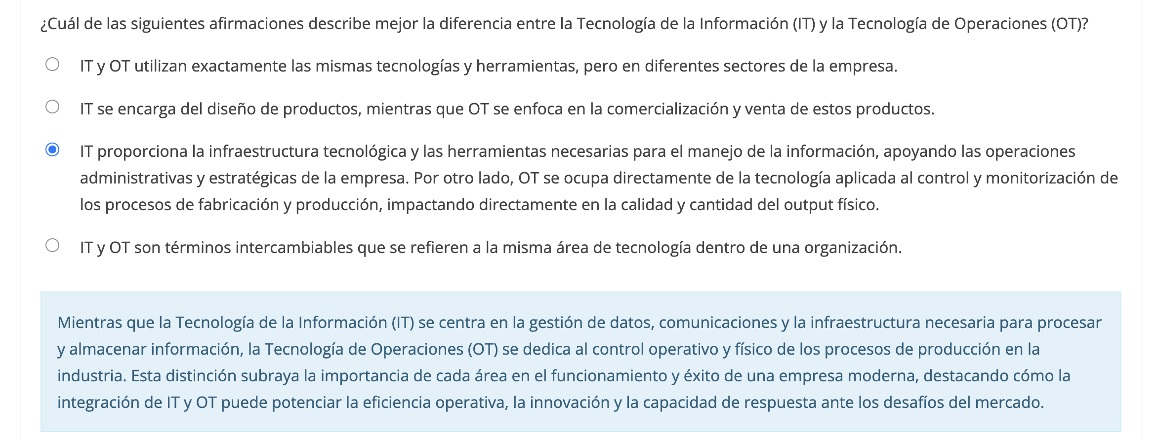

4.- Departamentos empresariales y su relación con IT.
La adopción y adaptación de IT en las empresas modernas va más allá de la simple actualización de hardware o software; implica una revisión profunda de cómo los departamentos típicos interactúan con estas tecnologías. Desde la gestión financiera hasta el marketing, pasando por recursos humanos y operaciones, IT se convierte en un eje central que permite una mayor eficiencia, comunicación mejorada y una toma de decisiones basada en datos.
En este punto realizaremos una visual que nos permita identificar los Departamentos típicos con entorno IT, qué roles y responsabilidades surgen para su gestión y las herramientas más utilizadas en estos entornos. A través de estos contenidos tendremos una comprensión integral de la importancia crítica de IT en el entorno empresarial actual, equipándonos con el conocimiento necesario para navegar y contribuir a la transformación digital de cualquier organización.

4.1.- Identificación de departamentos típicos con entornos IT.
Cada departamento dentro de una empresa, independientemente de su tipo y actividad, puede beneficiarse significativamente de la implementación y uso estratégico de soluciones IT. Algunos departamentos típicos que comúnmente adoptan entornos IT, destacando su impacto en la digitalización empresarial son:
Finanzas | El departamento financiero es uno de los principales beneficiarios de la tecnología IT, utilizando sistemas ERP (Enterprise Resource Planning) para automatizar y gestionar las operaciones financieras. Estos sistemas permiten una gestión eficiente de la contabilidad, presupuestos, análisis de flujo de efectivo y proyecciones financieras, facilitando la toma de decisiones estratégicas basadas en datos precisos y actualizados.
Recursos Humanos (RRHH) | Los sistemas de información de recursos humanos (HRIS) transforman la gestión del talento al automatizar procesos como el reclutamiento, la nómina, la evaluación de desempeño y el desarrollo de carrera. Estas herramientas IT no solo mejoran la eficiencia operativa del departamento, sino que también mejoran la experiencia del empleado y facilitan la gestión del capital humano.
Marketing y Ventas | El marketing digital y las plataformas de gestión de relaciones con clientes (CRM) son esenciales para comprender y atender mejor al mercado objetivo. Estas soluciones IT permiten una segmentación detallada, personalización de campañas y análisis de la efectividad del marketing, así como la gestión de las relaciones con los clientes para impulsar las ventas y la lealtad de marca.
Investigación y Desarrollo (I+D) | En el departamento de I+D, la tecnología IT facilita la innovación mediante herramientas de simulación, análisis de datos y plataformas de colaboración que aceleran el desarrollo de nuevos productos y servicios.
La integración de tecnologías IT en estos departamentos no solo mejora la eficiencia operativa y la toma de decisiones, sino que también abre nuevas vías para la innovación y la competitividad en el mercado. Cada departamento, al adoptar soluciones IT específicas para sus necesidades, contribuye al éxito global de la estrategia de digitalización de la empresa, demostrando que la transformación digital es un esfuerzo colectivo que permea toda la organización.

4.2.- Roles y responsabilidades en la gestión de IT.
CIO (Chief Information Officer) o Director de TI | El CIO es el responsable de la estrategia tecnológica global de la empresa. Este rol implica la planificación estratégica de cómo la IT puede apoyar y mejorar los objetivos empresariales, la gestión del presupuesto de TI, y la supervisión de la implementación y mantenimiento de las tecnologías y sistemas de información. El CIO también juega un papel crucial en la transformación digital, liderando la integración de nuevas tecnologías y asegurando que la infraestructura IT sea segura y eficiente.
Administrador de Sistemas | Los administradores de sistemas son responsables de la operación y mantenimiento de los servidores y sistemas operativos. Esto incluye la instalación de hardware y software, la configuración de redes y sistemas, la gestión de cuentas de usuario y la garantía de la seguridad de los datos y sistemas.
Especialista en Seguridad de la Información | Este rol se centra en proteger la infraestructura IT y los datos de la empresa contra amenazas cibernéticas. Las responsabilidades incluyen la implementación de políticas de seguridad, la realización de auditorías de seguridad, el monitoreo de la red para detectar actividades sospechosas y la respuesta a incidentes de seguridad.
La efectiva gestión de la Tecnología de la Información (IT) en las empresas modernas es fundamental para asegurar que las operaciones tecnológicas se alineen con los objetivos estratégicos y operativos de la organización. La complejidad de los sistemas IT y la importancia crítica de la tecnología en todas las áreas de negocio requieren una definición clara de roles y responsabilidades.
Algunos de los roles clave en la gestión de IT y sus responsabilidades principales son:

Analista de Sistemas | Los analistas de sistemas trabajan en la intersección entre los procesos empresariales y la tecnología. Son responsables de analizar las necesidades de negocio y diseñar sistemas IT que las soporten, mejorando la eficiencia operativa. Esto puede incluir la personalización de software existente o el desarrollo de nuevas soluciones tecnológicas.
Desarrollador de Software | Los desarrolladores se encargan de crear y modificar software según los requisitos del negocio. Esto incluye la escritura de código, la realización de pruebas para asegurar la funcionalidad y la corrección de errores, así como la actualización de software para mejorar el rendimiento o añadir nuevas características.
Soporte Técnico | El personal de soporte técnico es el punto de contacto para los usuarios que necesitan ayuda con problemas de TI. Su trabajo es resolver incidencias relacionadas con hardware y software, proporcionar asistencia técnica y asegurar que los empleados puedan utilizar eficazmente las herramientas y sistemas IT.
Gestor de Proyectos IT | Los gestores de proyectos IT son responsables de planificar, ejecutar y finalizar proyectos relacionados con IT, asegurando que se completen a tiempo, dentro del presupuesto y según los requisitos establecidos. Esto implica coordinar equipos, gestionar recursos y comunicarse con las partes interesadas dentro y fuera de la organización.
Estos roles reflejan la diversidad y la complejidad de la gestión de IT en las organizaciones actuales. Cada uno contribuye a asegurar que la tecnología de la información se gestione de manera efectiva para apoyar las operaciones empresariales, impulsar la innovación y mantener la seguridad de la información. A medida que las empresas continúan su transformación digital, la claridad en estos roles y responsabilidades se vuelve aún más crítica para el éxito empresarial.

4.3.- Herramientas y sistemas utilizados en los entornos IT.
Como venimos diciendo a lo largo de toda la unidad e trabajo, la transformación digital ha llevado a las empresas a reevaluar y adaptar sus infraestructuras tecnológicas para competir en un mercado globalizado. La adopción de herramientas y sistemas IT no solo optimiza las operaciones, sino que también facilita la expansión y el crecimiento empresarial. Este proceso varía significativamente en función del tamaño y la economía de la empresa, requiriendo soluciones escalables y adaptativas.
A medida que las organizaciones buscan expandirse y enfrentar los desafíos del entorno empresarial actual, la implementación de soluciones IT adecuadas se convierte en el eje central para alcanzar estos objetivos. Desde sistemas de planificación de recursos empresariales (ERP) que integran operaciones de negocio en una única plataforma, hasta sistemas de gestión de relaciones con clientes (CRM) que refinan la estrategia de marketing y ventas, cada herramienta IT adoptada juega un papel vital en el engranaje de la empresa.
Además, en el contexto de una economía cada vez más digital, las plataformas de automatización de marketing y las herramientas de colaboración y productividad no solo facilitan las operaciones diarias, sino que también abren nuevas vías para la innovación y el crecimiento sostenible. La flexibilidad y escalabilidad proporcionadas por infraestructuras como servicio (IaaS) y plataformas como servicio (PaaS) ofrecen a las empresas la capacidad de adaptarse rápidamente a las cambiantes demandas del mercado y las tendencias tecnológicas.
Sistemas de Planificación de Recursos Empresariales (ERP) | Integran funciones críticas de negocio en una única plataforma, mejorando la toma de decisiones y la eficiencia operativa. | Ejemplos incluyen SAP ERP para grandes empresas y Odoo o Zoho para PYMES.
Sistemas de Gestión de Relaciones con Clientes (CRM) | Permiten gestionar interacciones con los clientes y potenciar las ventas y el marketing. | Salesforce domina el mercado de grandes empresas, mientras que HubSpot es ideal para PYMES por su escalabilidad y costo efectivo.
Plataformas de Automatización de Marketing | Facilitan campañas de marketing dirigidas y análisis de resultados, siendo Mailchimp particularmente amigable para PYMES por su facilidad de uso y costo. | Como Marketo o Mailchimp.
Herramientas de Colaboración y Productividad | Ofrecen un conjunto de herramientas para mejorar la comunicación y la productividad en empresas de cualquier tamaño. | Soluciones como Microsoft 365 y Google Workspace
Infraestructura como Servicio (IaaS) y Plataformas como Servicio (PaaS) | Permiten a las empresas escalar su infraestructura IT según necesidad, ofreciendo flexibilidad especialmente valiosa para startups y PYMES. | Servicios como Amazon Web Services (AWS) y Microsoft Azure

Alternativas en función del tamaño y economía de la empresa
- Para Grandes Empresas: La inversión en soluciones ERP y CRM de gama alta, junto con una infraestructura IT robusta, es esencial para gestionar la complejidad de sus operaciones globales. Estas empresas pueden beneficiarse de la personalización y la integración profunda de sistemas.
- Para PYMES: La selección de herramientas IT debe enfocarse en la escalabilidad y el costo-efectividad. Las soluciones basadas en la nube ofrecen flexibilidad y un menor costo inicial, permitiendo a las PYMES competir efectivamente sin comprometer la calidad de la infraestructura IT.

4.4.- Selección y aplicación de tecnologías según el sector.
La selección y aplicación de tecnologías en las empresas varía significativamente según el sector en el que operan. Esta adaptación estratégica no solo permite a las organizaciones maximizar su eficiencia operativa sino también dirigir sus recursos hacia innovaciones que les ofrecen una ventaja competitiva en su mercado. En este contexto, comprender cómo diferentes sectores adoptan y se benefician de tecnologías específicas es fundamental para cualquier estrategia de digitalización efectiva.

Sector Servicios
En el dinámico sector de servicios, la capacidad para establecer y mantener relaciones significativas con los clientes es un pilar fundamental para el éxito. En este contexto, los sistemas de gestión de relaciones con clientes (CRM) y las plataformas de experiencia del cliente (CX) emergen como herramientas esenciales, permitiendo a las empresas no solo gestionar sus interacciones con los clientes de manera eficiente sino también personalizar los servicios ofrecidos para satisfacer las expectativas individuales. Estas tecnologías avanzadas facilitan la recopilación y análisis de grandes volúmenes de datos de clientes, desde información demográfica hasta preferencias de compra y patrones de comportamiento, proporcionando una base sólida para estrategias de marketing y ventas altamente dirigidas y personalizadas.
Más allá de la gestión de datos, la incorporación de la inteligencia artificial (IA) en el sector servicios está revolucionando la manera en que las empresas interactúan y comprenden a sus clientes. La IA, a través de chatbots y asistentes virtuales, por ejemplo, permite ofrecer respuestas inmediatas y personalizadas a las consultas de los clientes, mejorando significativamente la satisfacción y la lealtad. Además, la capacidad de la IA para analizar patrones complejos en grandes conjuntos de datos revela insights valiosos sobre las necesidades y comportamientos de los clientes, lo que permite a las empresas anticiparse a las tendencias del mercado y ajustar sus ofertas de servicios de manera proactiva.
El análisis de datos, por su parte, juega un papel crucial en la identificación de oportunidades para mejorar y expandir la oferta de servicios. Al entender mejor las preferencias y necesidades de sus clientes, las empresas pueden diseñar servicios más alineados con las expectativas del mercado, optimizar procesos y mejorar la eficiencia operativa. Esta comprensión profunda también habilita el desarrollo de nuevos modelos de negocio y estrategias de fidelización que pueden diferenciar a una empresa en un mercado altamente competitivo.
La combinación de CRM, plataformas CX, IA y análisis de datos en el sector servicios no solo mejora la interacción directa con el cliente, sino que también ofrece una visión integral de la experiencia del cliente a lo largo de todo el ciclo de servicio. Desde el primer contacto hasta el servicio posventa, estas tecnologías permiten a las empresas construir una relación continua y enriquecedora con sus clientes, anticipando sus necesidades y superando sus expectativas.

Sector Manufacturero
En el sector manufacturero, la integración y automatización de procesos de producción mediante sistemas ERP (Enterprise Resource Planning) representan una revolución en la forma en que las empresas gestionan sus operaciones. Estos sistemas son fundamentales no solo para la coordinación eficiente de la cadena de suministro, sino también para garantizar un control de calidad riguroso y una planificación de la producción detallada y precisa. Al centralizar la información y los procesos de negocio en una única plataforma, los sistemas ERP ofrecen una visión integral del flujo de trabajo de producción, desde la adquisición de materias primas hasta la entrega del producto final, facilitando la toma de decisiones estratégicas basadas en datos en tiempo real.
Además, la incorporación de tecnologías avanzadas como la automatización robótica y el Internet de las Cosas (IoT) está transformando el paisaje de la manufactura, llevándola hacia la era de la Industria 4.0. La automatización robótica permite a las empresas aumentar significativamente su eficiencia operativa, reducir errores humanos y mejorar la seguridad en el lugar de trabajo, al delegar tareas repetitivas o peligrosas a robots inteligentes. Estos avances no solo optimizan la producción sino que también abren nuevas posibilidades en términos de diseño y personalización del producto, satisfaciendo demandas de mercado cada vez más específicas.
Por otro lado, el IoT juega un papel crucial en la recopilación y análisis de datos en tiempo real directamente desde el piso de producción. Sensores IoT integrados en la maquinaria y equipos permiten una monitorización continua del rendimiento y el estado de los activos de producción, facilitando un mantenimiento predictivo que puede prevenir paradas inesperadas y prolongar la vida útil de las instalaciones. Esta visión en tiempo real de las operaciones de producción no solo mejora la eficiencia y reduce costos, sino que también mejora la sostenibilidad de las prácticas manufactureras al optimizar el uso de recursos y minimizar el desperdicio.
La sinergia entre sistemas ERP, automatización robótica y tecnologías IoT representa una piedra angular en la estrategia de digitalización de las empresas manufactureras. Al adoptar estas tecnologías, las empresas no solo pueden esperar una mejora sustancial en la eficiencia operativa y la calidad del producto, sino que también se posicionan para ser más ágiles y competitivas en un mercado global. La capacidad de adaptarse rápidamente a las cambiantes demandas del mercado, personalizar la producción a gran escala y prever desafíos antes de que surjan, son solo algunas de las ventajas competitivas que estas tecnologías integradas ofrecen al sector manufacturero moderno.

Sector Financiero
La revolución tecnológica en el sector financiero está siendo impulsada en gran medida por la adopción de la tecnología blockchain, sistemas avanzados de análisis de datos y soluciones robustas de seguridad cibernética. Estas innovaciones están transformando radicalmente la manera en que las instituciones financieras operan, ofreciendo un nuevo paradigma para las transacciones financieras que prioriza la seguridad, la eficiencia y la transparencia.
La tecnología blockchain, con su estructura descentralizada y su capacidad para registrar transacciones de manera inmutable, está redefiniendo los cimientos mismos del sector financiero. Permite la creación de sistemas de pago globales que no solo reducen los tiempos y costos asociados con las transacciones internacionales, sino que también mejoran la seguridad contra el fraude y la manipulación. Además, la blockchain facilita el desarrollo de contratos inteligentes que automatizan la ejecución de acuerdos financieros bajo condiciones predefinidas, abriendo nuevas vías para la innovación en productos financieros.
Por otro lado, los sistemas avanzados de análisis de datos están permitiendo a las instituciones financieras obtener datos más profundos sobre el comportamiento y las necesidades de sus clientes. Estos sistemas utilizan algoritmos de inteligencia artificial y machine learning para procesar y analizar grandes volúmenes de datos, lo que resulta en una capacidad sin precedentes para personalizar productos y servicios financieros. Además, el análisis predictivo y el modelado de riesgos se han vuelto más sofisticados, permitiendo a las empresas evaluar el riesgo con mayor precisión y tomar decisiones más informadas.
La seguridad cibernética, en este contexto, es más crucial que nunca. A medida que las transacciones financieras y los datos personales se mueven en línea, las instituciones financieras enfrentan amenazas cibernéticas crecientes y cada vez más sofisticadas. La implementación de soluciones avanzadas de seguridad cibernética es esencial para proteger la integridad de los sistemas financieros y la confidencialidad de la información del cliente. Esto incluye desde la encriptación de datos hasta sistemas de autenticación multifactor y monitoreo continuo de la seguridad, asegurando que las transacciones financieras y los datos personales estén protegidos contra accesos no autorizados y ataques cibernéticos.

Sector Educativo
Las plataformas de aprendizaje en línea y las herramientas de gestión del aprendizaje (Learning Management Systems, LMS) están redefiniendo el paradigma educativo, facilitando un acceso más amplio y flexible a la educación. Estas plataformas digitales ofrecen un entorno donde los contenidos educativos pueden ser creados, almacenados y distribuidos a estudiantes de cualquier parte del mundo, permitiendo así una interacción dinámica entre estudiantes y docentes, así como entre los propios estudiantes. Los LMS, en particular, proporcionan una infraestructura integral para gestionar todos los aspectos del proceso de enseñanza-aprendizaje, desde la administración de cursos y la entrega de contenido hasta la evaluación del rendimiento estudiantil y la comunicación.
La incorporación de tecnologías inmersivas como la realidad aumentada (AR) y la realidad virtual (VR) está enriqueciendo aún más la experiencia educativa, permitiendo a los estudiantes sumergirse en entornos de aprendizaje que replican situaciones reales o crean contextos completamente nuevos para explorar. Estas tecnologías ofrecen oportunidades sin precedentes para el aprendizaje experiencial, donde los estudiantes pueden interactuar con simulaciones complejas y realizar prácticas en entornos controlados que serían difíciles, peligrosos o imposibles de replicar en el mundo real. La AR y la VR no solo mejoran la comprensión y retención de conocimientos, sino que también fomentan el desarrollo de habilidades prácticas y la capacidad de tomar decisiones en contextos específicos.
Además, la inteligencia artificial (IA) está jugando un papel revolucionario en la personalización de la educación. Mediante el análisis de datos sobre el comportamiento y el rendimiento de los estudiantes, la IA puede adaptar los planes de estudio y los métodos de enseñanza para satisfacer las necesidades de aprendizaje individuales de cada estudiante. Esto significa que los contenidos pueden ser ajustados para abordar áreas de dificultad específicas, ofrecer retos adicionales a los estudiantes avanzados o modificar el ritmo de aprendizaje según sea necesario. La capacidad de personalizar la educación a este nivel promete no solo mejorar los resultados del aprendizaje sino también aumentar la motivación y el compromiso de los estudiantes al ofrecer una experiencia más relevante y enriquecedora.

Sector Salud
En el ámbito de la salud, la integración y digitalización de los procesos sanitarios a través de los Sistemas de Información Hospitalaria (HIS) están marcando un antes y un después en la gestión y la prestación de servicios de salud. Estos sistemas abarcan una amplia gama de funcionalidades, que van desde la gestión electrónica del historial médico de los pacientes, pasando por la administración de los tratamientos prescritos, hasta la optimización de los flujos de trabajo dentro de las instituciones sanitarias. La capacidad de estos sistemas para centralizar y gestionar de manera eficaz la información relacionada con el paciente mejora significativamente la calidad de la atención médica, al proporcionar a los profesionales de la salud acceso instantáneo a datos vitales que facilitan la toma de decisiones clínicas informadas.
Además, la telemedicina está emergiendo como un componente crucial en el panorama de la atención sanitaria, especialmente en el contexto actual, donde la necesidad de servicios de salud accesibles y eficientes es más acuciante que nunca. A través de la telemedicina, los pacientes pueden recibir consultas, diagnósticos y seguimientos a distancia, lo que no solo amplía el acceso a la atención médica, sino que también reduce la presión sobre las instalaciones físicas de salud. Esta modalidad de atención se apoya en tecnologías de comunicación en línea que permiten interacciones directas entre pacientes y profesionales de la salud, eliminando las barreras geográficas y facilitando un cuidado continuo y personalizado.
Paralelamente, los dispositivos portátiles de seguimiento de la salud y las aplicaciones móviles se están convirtiendo en herramientas indispensables para el monitoreo continuo del bienestar de los pacientes. Estos dispositivos, que van desde relojes inteligentes hasta monitores de glucosa y dispositivos de seguimiento de la actividad física, recopilan datos de salud en tiempo real que pueden ser analizados tanto por los usuarios como por los profesionales médicos. Esta monitorización constante ofrece una ventana única al estado de salud del paciente en su vida diaria, permitiendo una detección precoz de posibles complicaciones y la adaptación oportuna de los tratamientos.
La sinergia entre los sistemas de información hospitalaria, la telemedicina y los dispositivos portátiles de seguimiento representa una transformación profunda en el sector de la salud, hacia un modelo más integrado, accesible y personalizado de atención médica. Estas tecnologías no solo mejoran la eficiencia operativa y la calidad del cuidado, sino que también empoderan a los pacientes, colocándolos en el centro del proceso de atención y permitiéndoles tomar un papel más activo en la gestión de su propia salud.

